Муниципальное бюджетное дошкольное образовательное учреждение

детский сад «Лазорики» г. Волгодонска

(МБДОУ ДС «Лазорики» г. Волгодонска)



«Нескучные задачки и головоломки»

Воспитатель: Петренко Т.Ю

Кульчицкая М.С.

Волгодонск 2020 г.

**«Нескучные задачки и головоломки»**

**Задание №1**

Ребята, как называются фигуры на картинке? В этом задании с помощью фигур зашифровано название животного. Используйте первые буквы названий фигур и найдите разгадку.



**Задание №2**

Петя выложил в ряд 5 груш, Маша между всеми грушами положила по 1 сливе.

***Сколько всего получилось фруктов?***

**Задание №3**

Ребята, определите, по какому правилу меняются фигуры в первом ряду. Затем определите, какая фигура из второго ряда должна стоять на месте знака вопроса.

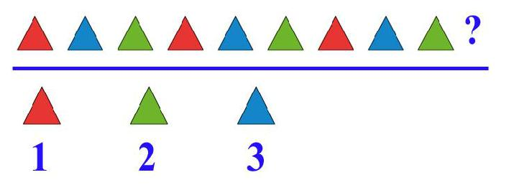

***В ответе укажите только номер выбранного варианта (1 или 2 или 3)***

**Задание №4**

Ребята, сосчитайте, из скольки маленьких кубиков состоит данная фигура. При счѐте не забывайте про кубики, которых не видно на картинке, но которые есть в составленной из них фигуре.

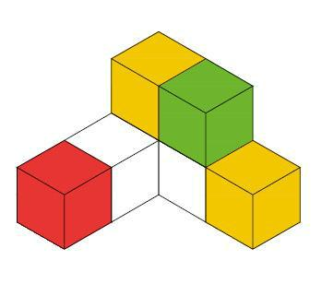

**Задание №5**

На столе лежат квадратные салфетки одинакового размера одна на одной так, как на рисунке. Вася играл с кнопками и приколол салфетки к столу.

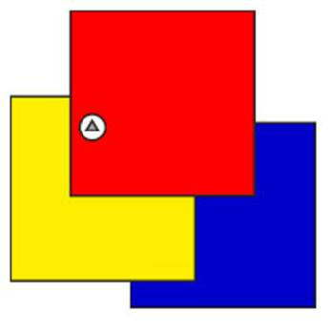

***Салфетка какого цвета не будет приколота кнопкой?***

1. ***Красная***
2. ***Желтая***
3. ***Синяя***

**Задание №6**

Бабушка гостила у своих внучат одну неделю и три дня.

***Сколько всего дней гостила бабушка у внучат?***

**Задание №7**

Выбери подходящий карандаш с соблюдением следующих условий:



не синий и не жёлтый, не самый длинный и не самый короткий.

1. ***Синий***
2. ***Красный***
3. ***Желтый***
4. ***Зелёный***
5. ***Фиолетовый***

**Задание №8**

Цифры устроили маскарад. Каждая цифра в примере скрылась за маской. На одинаковых цифрах – одинаковые маски.

***Какая цифра скрылась за маской бабочки?***

